

Střední průmyslová škola Třebíč

Maturitní práce

Pexeso

Profilová část maturitní zkoušky

Studijní obor: Informační technologie

Třída: ITA4

Školní rok: 2024/2025 Jakub Černý

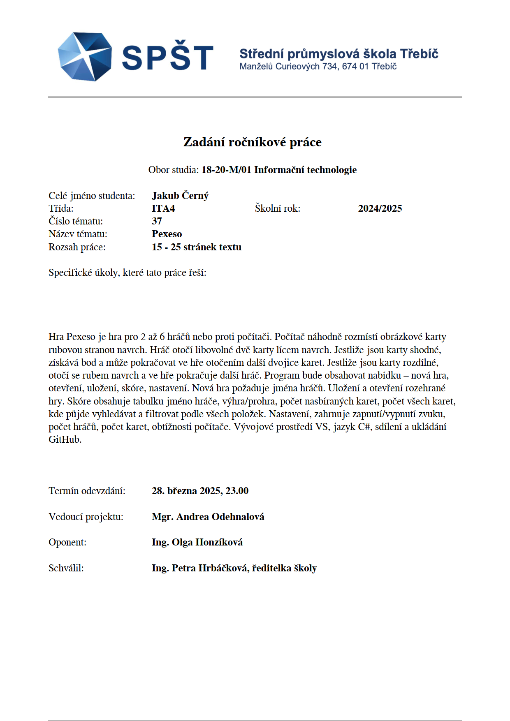Zadání práce

ABSTRAKT

Tématem mé maturitní práce je vytvoření známé klasické deskové hry pexeso. Hlavní funkce této hry je nabídnout uživateli zážitek prostřednictvím jednoduchého rozhraní. Cílem je najít dvojici stejných obrázků. Práce popisuje proces tvorby této hry pomocí programovacího jazyku C# a systému GitHubu.

KLÍČOVÁ SLOVA

maturitní práce, pexeso, C#, GitHub, hra

ABSTRACT

The topic of my graduation thesis is the creation of well-known classic board game Pexeso. The main function of the game is to provide the users with an enjoyable experience through a simple interface. The objective of the game is to find pairs of matching images. The work describes the development proces of the game using C# programming language and GitHub.

KEYWORDS

graduation thesis, pairs, memory, C#, GitHub, game

PODĚKOVÁNÍ

V Třebíči dne 3. ledna 2025 podpis autora

PROHLÁŠENÍ

Prohlašuji, že jsem tuto práci vypracoval/a samostatně a uvedl/a v ní všechny prameny, literaturu a ostatní zdroje, které jsem použil/a.

V Třebíči dne 3. ledna 2025

podpis autora

Obsah

Úvod 1

1 Historie pexesa 1

1.1 Pravidla hry pexeso 1

1.2 Téma mého pexesa 1

1.3 Klíčová slova 1

1.4 Poděkování a prohlášení 1

1.4.1 Poděkování 1

1.4.1 Prohlášení 1

2 Textová část 1

2.1 Styly 1

2.1.1 Řádkování 1

2.1.2 Zvýrazňování textu 1

2.1.3 Členění textu 1

2.1.4 Číslování stran 1

2.2 Vytvoření obsahu 1

2.3 Psaní úvodu 1

2.4 Struktura odstavců 1

2.5 Obrázky, tabulky a rovnice 1

2.6 Řazení a struktura kapitol 1

2.7 Závěr 1

2.8 Seznam použitých zdrojů 1

2.9 Seznam použitých symbolů a zkratek 1

2.10 Seznamy použitých obrázků a tabulek 1

2.11 Seznam příloh 1

Závěr 1

Seznam použitých zdrojů 1

Seznam použitých symbolů a zkratek 1

Seznam obrázků 1

Seznam tabulek 1

Seznam příloh 1

Úvod

Už od útlého věku jsem byl nadšený hráčem deskových her, které jsem hrával se staršími členy rodiny. A přesto, že mě vždycky nechávali vyhrát, abych se nevztekal, tak mi tato lásko k deskovým hrám zůstala pořád.

Od svých deseti let jsem vyměnil deskové hry a knížky za počítač, kde se zrodila moje láska k programování. Nejdřív začala ve formě videoher a poté jsem se změnila, když jsem nastoupil na SPŠT, kde jsem byl vystaven programování.

Z programování mě nejvíce zaujal vývoj počítačových her, z důvodu nostalgické lásky k nim. Takových her nemám mnoho, ale jejich vývoj mě neskutečně bavil a přinesl mi spoustu nových a cenných zkušeností. S třemi spolužáky jsme založili amatérské herní studio v rámci řízení projektů, kde jsme vytvořili dvě hry. Já jsem se díky této velice cenné zkušenosti naučil používat programování v praxi mimo teorii ve škole.

Zadáni práce bylo ve stejném programovacím jazyce jako jsme používali ve vývoji našich menších her. Přesně z těchto několika důvodů jsem si vybral tuto maturitní práci.

Hra pexeso bude tvořena za pomocí programovacího jazyka C# v prostředí Visual Studio a verzovacího prostředí GitHub.

# Historie a vývoj deskových her

Trh s deskovými hrami má dnes největší zisk za celou dobu svojí existence. Může tomu vděčit za dnešní dobu a za to, že se všechno nachází v digitální podobě. Dnes každý nápad nebo vylepšení je možno předělat do aplikace nebo webové stránky a díky tomu je výběr mezi hrami tak neskutečně moc velký, že můžeme hrát každý den novou hru. Mezi hrami můžeme vybírat z několika žánrů, ze starých klasik anebo třeba podle počtu hráčů. Obrovskou výhodou online světa je, že nepotřebujeme být se spoluhráči v jedné místnosti, ale můžeme hrát na dálku, klidně i přes půl světa. Nemusíme spoluhráče dokonce znát, můžeme prostě a jednoduše kliknout na tlačítko a na hrací ploše se objeví neznámý hráči nebo umělá inteligence.

Ale ne vždycky to tomu tak bylo, naši dávní historičtí předci neměli takovou škálu výběru a informací. Vystačili si s jednoduchými deskovými hrami, které sami po domácku vyrobili. Každá významná i nevýznamná historická civilizace měla svoje hry, ať už byly originální nebo převzaté z jiné kultury. Spoustu se jich dochovalo v hrobkách anebo v záznamech a můžeme, díky tomu do dávné historie nahlédnout.

Úplně nejstarší předchůdce deskové hry, o které alespoň víme, je starší než samotné písmo. Archeologové našli předchůdce hrací kostky na pohřebišti v jihovýchodním Turecku. Toto pohřebiště je přibližně z roku pět tisíc let před Kristem, což se zdá neuvěřitelné. Na místě se ocitlo asi padesát vyřezaných a namalovaných kamínků, které sloužili jako kousky hry. Originální hrací kostky, byly ze dřeva, kostí a z kamení. Podobné nálezy se vyskytují po celém středním východě, což naznačuje, že deskové hry jako takové, se začaly hrát přímo tady.

Ve starodávném Egyptě, deskové hry začaly mít náboženský a spirituální kontext. Hráči věřili, že se hrou spojí s bohem slunce, měsíce a plodnosti. Zbytky hracího pole byly nalezeny v hrobkách faraonů, tím pádem je předpokládání, že požitek z deskových her měla pouze vyšší vrstva. Hra nese název Senet. Hrací pole bylo složené z čtverců, na které se hrálo s pěšáky a hracími figurkami. Přesná pravidla hry nebyla nikdy zjištěna, ale pravidla byly předpokládány a hra je v dnešní době populární a často hraná. To z ní dělá nejstarší dochovanou deskovou hru na světě. [1]

Populární hra Go, kterou pravidelně stále hraje několik desítek miliónů hráčů, převážně v Asii, odkud hra také pochází. Její původ se odhaduje být asi 3000 let starý. Hra byla v Japonsku tak vážená, že v sedmnáctém století vláda založila a podporovala čtyři školy, určené k výuce této hry. Hráč Go byl v této době uznáván jako povolání. Hra byla také populární v Číně a Koreji. Hra se rozšířila do celého světa kvůli druhé světové válce.[2]

Šachy, nejkóničtější a nejznámější desková hra na světě pochází z šestého století našeho letopočtu. Hra byla nejdříve hraná v Indii, poté se se díky vlivu muslimů roznesla do západního světa. Kolem patnáctém století se v Itálii a Španělsku zrodili pravidla hry, tak jak je známe. Začaly se psát knihy o pravidlech a umění šachu. Moderní turnaje a soutěže začaly v devatenáctém století, kdy se také odehrál úplně první světový turnaj, který je pořád pravidelně pořádán. Později vznikla mezinárodní organizace a začala spravovat světové turnaje a další soutěže.

Od začátku roku dva tisíce začaly být populární počítačové analýzy, které naprosto změnili přistup k hře. Hráči mohli zdokonalovat svoje taktiky a získat tím výhodu nad protihráči. Online prostředí šachů je dnes také velice populární, milióny hráčů po celém světě hraje každý den. [3]

# Benefity deskových her

Z historie deskových her lze vidět, že byly důležitou součástí životů našich předků. Byla to jedna mála možností jejich omezené zábavy. Proto byli kreativní a po celém světě se vymýšleli různé druhy. Hry můžeme dělit do různých žánrů, například podle tématu, materiálu anebo počtu hráčů.

Drtivá většina deskových her se hraje ve více hráčích, samozřejmě existuje několik výjimek. Je to úžasný způsob, jak můžeme strávit večer se svými blízkými, malými sourozenci, partnerem anebo s celou rodinou. Hry dokážou být úžasným rozptýlení a zábavou.

Častá nutná spolupráce, která je vyžadována kvůli vítězství, je skvělým způsobem, jak si ji procvičit do zbytku života. Díky spolupráci v týmu, dokážeme posílit naši schopnost komunikovat s ostatními členy týmu. Komunikaci je základ každého dobrého týmu, pochopení a dostatečné vysvětlovaní, aby ostatní členové týmu pochopili týmovou strategii, je velikou výhodou, která se hodí do profesního a každodenního života.

Deskové večery jsou také velice dobrý způsob, jak se spřátelit s někým nový nebo si naopak zocelit staré přátelství anebo rodinné pouto. Kvůli spolupráci v týmech se vztahy mezi hráči sblíží. Mezi hracími koly se často vede společenská řeč, nikdy nevíte, na které zajímavé téma si najdete někoho se stejným názorem.

Nutnost pamatovat si komplexní pravidla, svoje a protihráčovi tahy a cíl hry, je velice náročné na paměť. Některé deskové hry, jsou výrazně soustředěné na procvičení paměti. Lepší paměť v životě je velikou výhodou, převážně když příště zapomenete, kde jste nechali ležet klíče.

Komplexnost a náročnost pravidel má ještě jednu velikou výhodu. Hráč musí přemýšlet a vymýšlet nové strategie, díky kterým přelstí ostatní protihráče a samotnou hru. Toto strategické a kritické myšlení zapojuje části mozku, které je nutné pravidelně procvičit. Takové myšlení je velikou výhodou, jak v profesním, tak každodenním životě.

Různorodost konečného výsledku na konci hry, drtivá výhra až i suverénní prohra je cenou lekcí pro naše emoce. Udržet kontrolu nad svými emocemi, při prohře je velikou lekcí převážně pro soutěživé povahy a malé děti, které chtějí za každou cenu vyhrát. Já osobně se přiznám, že jako menší kluk, jsem s tím měl veliký problém. [4]

Nátlak z každodenního života je velice stresující, který čeká každého. Deskové hry jsou vědecky potvrzený způsob, jak se uvolnit od tohoto stresu. Hra vyžaduje vaši plnou soustředěnost, protože pokud budete myšlenkami jinde, určitě nevyhrajete. Proto když myšlenky zapojíme plně na hru, vytvoří to takové uvolnění od zbytku světa a našich problémů. Úspěšná výhra vytvoří pocit úspěchu a ten dokáže zlepšit náladu a snížit náš stres.

Velice zajímavých benefitem deskových her je, že dokáže zabránit nebo alespoň zpomalit spoustu vážných nemocích, jako jsou Alzheimerova choroba a demence. Zapojení mozku při hře, trénuje části mozku, které mají na starosti kognitivní funkce. Tyto funkce se zvyšujícím věkem zhoršují a je potřeba je trénovat. [5]

# Historie pexesa

Desková hra pexeso je už populární v Česku a na Slovensku už více než padesát let. Jejímu vzniku vděčíme už zesnulému Zdeňkovi Princovi, který údajně dostal nápad na sestrojení této legendární hry přímo v katedrále sv. Víta na Pražském hradě.

Autor se v této době podílel na tvoření mozaiky Kristova křtu, na které spolupracoval s mnoha malíři a sochaři. V tomto kreativním prostředí se mu dostalo i spoustu času na jeho projekt, který měl nejdříve nést název po jeho projektu – obrázková mozaika.

Zdeněk Princ nastoupil do nakladatelství Pressfoto, kde mu byla vystavena nabídka vytvoření hry, kterou měl zvětšit výnosy a činnost nakladatelství. Nakladatelství se nápad obrázkové mozaiky složené ze třiceti dvou párů obrázků líbil, ale nelíbil se mu název. Zdeněk tedy zkrátil název Pekelně se soustřeď pomocí akronymů, na námi už známe Pexeso, se kterým už vedení nakladatelství bylo už spokojené. Autor se inspiroval československou televizí, kde se spojení Pekelně se soustřeď objevil jako název televizní soutěže.

První vydání deskové hry mělo mezi lidmi obrovský úspěch. První vydání mělo ilustraci hrdinů z filmů o Vinnetouovi, slavného náčelníka Apačů. Kombinace jednoduchých pravidel a ilustrace slavných hrdinů určitě pomohla slávě a popularitě hry mezi všemi věkovými skupinami. Hra se brzy stala nutnou součástí každé domácnosti. [6]

# Pravidla hry pexeso

Hra pexeso je převážně doporučena pro dva hráče, ale může ji člověk hrát sám nebo třeba až se šesti hráči. Proto je hra skvělá aktivita pro volný čas s přáteli, rodinnou anebo dětmi.

Hrací pole tvoří sudý počet párů karet, se stejným obrázkem, základní počet karet bývá třicet dva, ale variací je více. Hráč, který je na řadě otočí dvě karty lícem nahoru podle jeho volby. Pokud jsou karty stejné, karty si odebere k sobě a dostává bod. Pokud karty nejsou stejné, karty otáčí zpátky lícem dolu. Hráč s nejvíce body získává titul výherce.

# Téma mého pexesa

Téma pexesa, kterého můžete zakoupit v hračkářství nebo v jakémkoliv jiném obchodě se velice liší. Témat je spousty, přes barvy, pohádkové bytosti a spoustu mnoho. Ale já jsem zvolil téma ovoce.

Návyky, na které si zvykneme v dětství, nám v dospělosti setrvávají, a to platí i o stravování. V dnešní době je velice těžké se stravovat správně a vyhýbat se nezdravému jídlu.

Ovoce patří do kategorie zdravého jídla a obsahuje spoustu vitamínů, vody a vlákniny, které v dnešní průměrné stravě chybí. Ovoce taky pomáhá s hubnutím a se předstupem obezity, kvůli jeho malému počtu kalorií. Spoustu z nás, včetně mě, má problém dodržovat doporučenou dávku denního příjmu ovoce, což je přibližně 400 gramů.

Existuje studie, kterou provedli nizozemští vědci, která zjistila, že děti po hraní paměťové hry s ovocem, drasticky zvýšili svůj příjem a chuť k němu.

Přesně proto, téma mé hry je ovoce. Možná někomu zlepší aspoň trochu stravovací návyky.[7]

# Microsoft

Microsoft Corporation je technologicky zaměřená americká společnost, která se zabývá vývojem softwaru, služeb a hardwaru. Právě technologie, které jsou využity ve vypracování této práce, jsou vyvinuty touto společností.

Společnost byla založena dvěma kamarády ze stření školy, světoznámým Bill Gatesem a Paul Allenem. Oba byli zarytí fanoušci počítačů už na střední škole, kde nechodili na vyučovací hodiny, jen aby mohli strávit více času v počítačové místnosti. Dokonce se nabourali do počítačového systému, za tento čin překvapivě nebyli nějak potrestání, ale bylo jim výměnou za jeho zdokonalení nabídnuto více na času v počítačové učebně. Už tehdy založili svoji první malou společnost Traf-O-Data, která se zabývala počítáním dopravy.

Bill Gates studoval práva na prestižní univerzitě Harvard, ale jeho láska programování ho neopustila a většinu svého času trávil ve počítačovém centru, kde se pořád v programovaní zdokonaloval. Paul Allen přemlouval svého kamarády, aby opustil školu, kvůli jejich společným projektům. Ten si nebyl jistý, ale nakonec souhlasil.

V roce 1975 společníci nabídli společnosti MITS, že ji vytvoří nový programovací jazyk pro jejich nový software Altair. Společnost souhlasila a za osm týdnů začala prodávat nový programovací jazyk. Tato transakce inspirovala Gates a Allana k založení vlastní společnosti Microsoft. Jméno Microsoft je spojení dvou slov mikropočítač a software.

Od té doby společnost vyvinula nespočet důležitých technologií a produktů, které používají milióny lidí každý den na celém světě. Nejvýznamnější produktem je jejich operační systém Windows, který běží na devadesáti procentech všech počítačů na celém světě. [8]

## Visual Studio

Visual studio je ve vlastnictví společnosti Microsoft, která ho vyvinula a do dnešního dne i spravuje a aktualizuje. Patří k nejoblíbenějším vývojovým prostředím mezi programátory, a to díky své přehlednosti a variabilitě. V tomto prostředí lze vyvíjet spoustu různých druhu projektů jako jsou webové aplikace, konzolové aplikace, desktopové aplikace a spoustu mnoho dalších. Visual studio je ve vlastnictví společnosti Microsoft, která ho vyvinula a do dnešního dne i spravuje a aktualizuje. Ani možnost volby programovacího jazyka není omezená, studio podporuje oblíbené jazyky jako jsou C#, Python, JavaScript a mnoho dalších. Přesný počet podporovaných jazyků je třicet šest. Vývojové prostředí je možno používat na operačních systémech Windows a macOS.

Visual studio se dělí na tři edice. Při zpracování této maturitní práce byl použita verze Comunnity. Tato edice byla vydaná v roce 2014 a její největší výhodou je, že je zdarma, což u ostatních edic neplatí. Pro individuální vývojáře není nijak omezená, ale pro společnosti s výším počtem zaměstnanců a příjmů má určité omezení. Její hlavní funkcí je zprostředkovávání přistup k několika tisícům knihoven, rozšíření a plnou podporu k mnoha populárním jazykům.

https://www.geeksforgeeks.org/introduction-to-visual-studio/

## .NET Framework

.NET Framework, vyvinut a spravován společností Microsoft, je softwarová vývojářská platforma určená pro budovaní webových, desktopových a mobilních aplikacích. Hlavními dvěma funkcemi jsou Common Languge Runtime a .NET Framework Class Library. CLR zařizuje, aby každý z podporovaných programovacích jazyků bylo možné spustit. Knihovna dodává spoustu už předem vytvořených funkcí a tříd, které vývojářům usnadňují práci. Největší výhodou .NET Frameworku je jeho podpora pro, velikou škálu možností z programovacích jazyků. Vývojář si může vybrat mezi programovacími jazyky, tak aby jeho volba nejlépe seděla danému projektu či problému, který se snaží vyřešit. Nesejde na jeho volbě, ale stále bude moci využít stejné funkce a nástroje, které podporuje .NET Framework. Výběr typů projektů není také velmi omezen, vývojář si může vybrat mezi různými typy, což je velikou výhodou pro vývojáře, které pracují na různých projektech. Framework také obsahuje podporu prvků, které zlepšují bezpečnost, výkon a spolehlivost aplikací. Jelikož je .NET Framework vyvíjen společností Microsoft, je navržen tak, aby byl kompatibilní s dalšími nástroji od společnosti. Jsou to nástroje jako SQL Server, SharePoint, Office.

https://www.geeksforgeeks.org/introduction-to-net-framework/

### C#

C# je moderní programovací jazyk z rodiny jazyků C, což znamená je podobný ostatních jazyků z rodiny, jako jsou C++ a Java. Byl vyvinut společností Microsoft v roce 2000 a běží na platformě .NET Framework. C# je jedna z nejlepších voleb ze všech programovacích jazyků na celém světě, což také odpovídá jeho popularitě. Je ideální na vývoj Windows aplikací, vývoj her za pomocí Unity, mobilních aplikacích, webových aplikací a služeb. Od verze vydaní verze .NET Core, C# aplikace lze spustit na operačních systémech macOS a Linux.

<https://www.geeksforgeeks.org/csharp-programming-language/?ref=lbp>

### Windows Forms

Windows formuláře neboli WinForms, jsou součástí knihovny pro tvorbu jednoduchého uživatelského rozhraní převážně pro stolní počítače. Windows formuláře poskytují přístup k velkému množství jednoduchých prvků rozhraní, které mohou vývojáři používat. Prvky jsou vytvořeny tak, aby vývojář jejich vzhled a chovaní mohl nastavit velice jednoduše pomocí vlastností a událostí, Visual Studio poskytuje pro tuto knihovnu vizuálního návrháře, který vývoj zlehčuje ještě více kvůli své jednoduchosti a uživatelsky přívětivému rozhraní. Mezi základní prvky jsou například tlačítka, textová okna, list boxy a mnoho dalších.

https://www.geeksforgeeks.org/introduction-to-c-sharp-windows-forms-applications/

### GitHub a Git

### Prohlášení

Tuto část není nutné upravovat. Pouze část *vypracoval/a, uvedl/a, použil/a* může být autory upravena tak, aby gramaticky korespondovala s jejich pohlavím.

# Textová část

Celý text je psán fontem Times New Roman. Použitá velikost písma je 12pt kromě nadpisů a je užito řádkování 1,5. K tomu je v této šabloně určen styl *Normální*. Minimální rozsah maturitní práce (úvod, vlastní text práce a závěr) je 15 stran. Jednou stranou je myšlena jedna normostrana, jež má 1800 znaků včetně mezer (tj. přibližně 250 slov). Minimální rozsah maturitní práce je tedy přibližně 3750 slov. [2]

## Styly

Normální velikost 12pt

Nadpis 1 velikost 20pt, tučně

Nadpis 2 velikost 16pt, tučně

Nadpis 3 velikost 14pt, tučně

### Řádkování

Pro vizuální rozdělení nadpisu kapitol a textu se doporučuje před nadpisy kapitol vložit 12 bodů, za nadpisy kapitol 6 bodů, mezi jednotlivé odstavce v textu se vkládá 6 bodů. Mezi odstavce se tedy nevkládá prázdný řádek prostřednictvím ENTERu, ale prostřednictvím odsazení odstavce. Řádkování v základním textu (styl normální) velikost 1,5 bodů.

### Zvýrazňování textu

Důležité myšlenky zvýrazňovat pomocí **tučného** písma nebo *kurzívou* nepoužívat podtržení. Používat jednotnou barvu písma, doporučuje se černá.

### Členění textu

Zarovnání textu do bloku (vpravo i vlevo). Nepoužívat odsazení textu. Číslování kapitol od čísla 1. Za nadpisy kapitol se neuvádí dvojtečka, ani tečka, ani zdroj. Hlavní kapitoly začínají na nové stránce. Ostatní podkapitoly se oddělují od konce předcházející kapitoly mezerou o velikosti 12 bodů.

### Číslování stran

Strany číslovat dole uprostřed. Strany se počítají od titulního listu, uvádějí se však až od vlastního textu (počínaje úvodem) – tedy první uváděné číslo může být např. 6.

## Vytvoření obsahu

Obsah se tvoří automaticky dle užitých stylů. Styly *Nadpis 1*, *Nadpis 2* a *Nadpis 3* slouží k víceúrovňovému vrstvení kapitol. Styl *NadpisBezObs* se v obsahu nezobrazí (viz strana 4, 5 – nadpisy nejsou v obsahu). Z hlediska přehlednosti není doporučeno využívat více než tři úrovně nadpisů. Pro projevení změn je nutné obsah ručně aktualizovat.

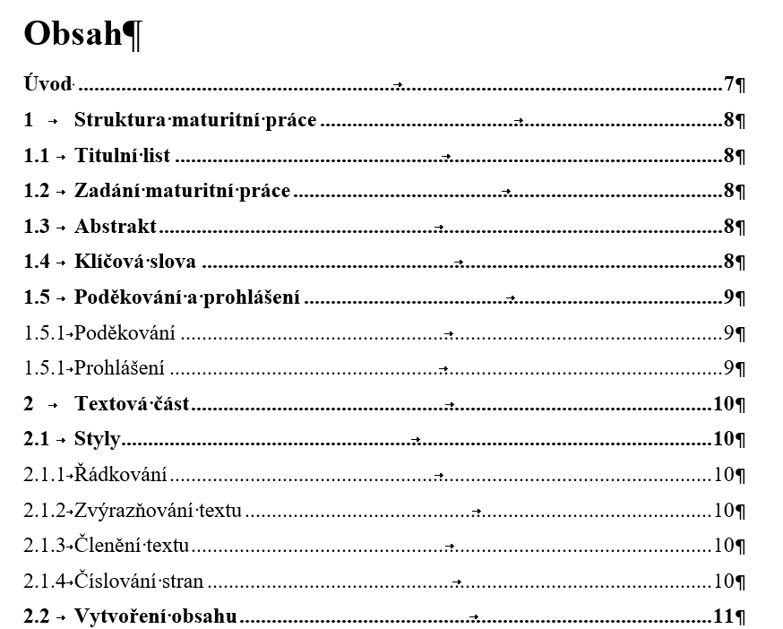

Obr. . Obsah

Text obsahu se píše od jednotné svislice (se zřetelem k nejdelšímu číselnému označení).

## Psaní úvodu

Úvod může být osobitějšího rázu. První odstavec by měl obsahovat motivaci či důvod, který autora přiměl k volbě daného tématu s ohledem na přínos práce. V dalších odstavcích může být popsán obsah jednotlivých kapitol.

## Struktura odstavců

V případě, že věta vychází se spojkou na konci řádku, je spojka vždy přesunuta pomocí Shift + Enter na následující řádek. Hodnoty s jednotkami musí mít mezi číslem a označením jednotky jednu mezeru. To lze uskutečnit pomocí Shift + Ctrl + Mezerník (tzv. pevná mezera).

Text práce by měl být napsán v neutrální formě, tj. ve 3. osobě v trpném rodě. V textu by se neměli objevovat slangové výrazy, citově zabarvená slova ani podmiňovací způsob (s výjimkou je-li, uvažujeme-li apod.). Autor by se měl vyhnout přílišnému opakování slov či užívání nadbytečných výrazů.

Forma textu:

* v neurčité formě (bylo zjištěno, navrhuje se…);
* v 1.  osobě jednotného čísla (zjistil jsem, navrhuji …) – zvláště vhodné v kapitolách, které jsou vlastní prací autora.

## Obrázky, tabulky a rovnice

Popisek obrázku a tabulky se vkládá kliknutím pravého tlačítka myši na objekt a výběrem možnosti *Vložit titulek*. Následně je vybrán typ objektu (*Tab.* nebo *Obr.*) a jeho poloha (obrázky pod objekt, tabulky nad objekt). Styl popisku je Times New Roman 11 kurzíva uprostřed. Seznamy obrázků a tabulek na konci dokumentu jsou automaticky vygenerovány. Obrázky a tabulky mají vždy i slovní popis a rovnice jsou bez slovního popisu. Za titulek obrázku nepatří tečka. [3] Číslování obrázků, tabulek a rovnic je provedeno dle **hlavní kapitoly**, v níž se vyskytují a jejich pořadí v této kapitole. Nástroj *Vložit Titulek* čísluje popisky obrázků a tabulek automaticky. V případě že dojde k editaci, odstranění nebo přesunu již existujícího popisku je nutné dokument aktualizovat. Pro samotné vkládání rovnic je užit nástroj *Rovnice* v záložce *Vložení* (rovnice jsou vždy psány kurzívou).

|  |  |
| --- | --- |
| $$dS=\frac{dQ}{T}⟹∆S=\int_{1}^{2}{\frac{1}{T}dQ}$$ |  |

Vzorec pro měření entropie. Rovnice jsou bez slovního popisu.

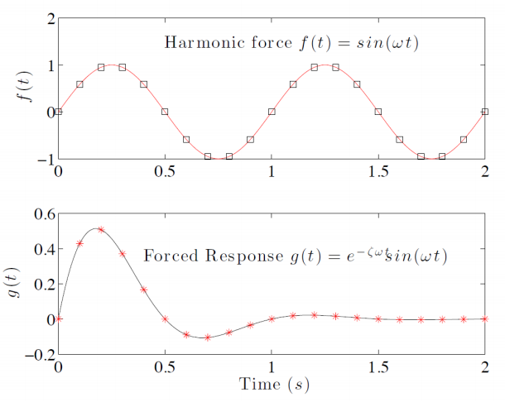

Obr. . Příklad umístění legendy obrázku

Titulek ke grafu a obrázku se píše pod objekt.

Tab. . Legenda k tabulce

|  |  |  |  |
| --- | --- | --- | --- |
| Jméno | Příjmení | Body | Známka |
| Petr | Novák | 25 | 4 |
| Karel | Kolář | 36 | 3 |
| Martin | Pokorný | 89 | 1 |

Titulek tabulky se píše nad tabulku.

Vložený objekt musí být vždy okomentován. Je nutné napsat před a za objekt alespoň jeden odstavec textu.

## Řazení a struktura kapitol

Z hlediska přehlednosti každá nová kapitola (Nadpis 1) začíná na novém listu. První kapitola bývá zaměřena na rešeršní část, tedy definice pojmů, vymezení studované oblasti apod. Druhá a následující kapitoly jsou zaměřeny na řešení samotného problému.

## Závěr

Závěr obsahuje stručné shrnutí získaných poznatků, uvedení dalších možných postupů či řešení, hodnocení dostupné odborné literatury, ze které bylo čerpáno. Závěr by měl obsahovat kritické porovnání záměru práce a dosažených výsledků, srovnání dosažených výsledků s dosud známými poznatky a popis odlišností od doposud známých skutečností. Závěr může naznačit praktické uplatnění výsledků práce.

## Seznam použitých zdrojů

Účelem této části je zaznamenání publikací, jež byly využity v maturitní práci.

Citace se řídí normou ČSN ISO 690 Bibliografické citace. [1] V případě doslovné citace je potřebné citovaný text graficky odlišit od ostatního textu, ohraničit apostrofem, případně ještě kurzívou. Odkaz na citovaný zdroj, jehož plná citace bude uvedena v soupisu literatury na konci práce, se uvede přímo za doslovně citovaný text.

Citování zdrojů se provádí v hranatých závorkách, používá se metoda číselných odkazů. Tento seznam je vždy seřazen dle výskytu citací v textu práce. Necitování použité literatury je považováno za plagiátorství.

## Seznam použitých symbolů a zkratek

Seznam symbolů a zkratech je vytvořen pomocí tabulky. Zkratky a názvy veličin jsou psány stylem *Normální* a jednotky jsou vytvořeny pomocí nástroje *rovnice*. Pro přidání řádku je potřeba kliknout pravým tlačítkem myši do posledního řádku tabulky a z nabídky *vložit* vybrat možnost *vložit pod*. Pro odstranění pak obdobně vybrat možnost *odstranit celý řádek*.

## Seznamy použitých obrázků a tabulek

Tyto seznamy se vytvářejí automaticky dle použitých stylů. Seznamy je potřeba aktualizovat kliknutím pravého tlačítka myši na první položku seznamu a následným výběrem možnosti aktualizovat pole (nebo kliknutím na první položku seznamu a stiskem F9).

## Seznam příloh

Seznam příloh je nutné vyplnit ručně.

Závěr

Vytvořená šablona maturitních prací obsahuje formální požadavky maturitních prací na SPŠT Třebíč. Jedná se zejména o upravené styly v dokumentu, podrobný popis jednotlivých částí maturitní práce a jejího obsahu, snadno editovatelné záhlaví a zápatí s automatickým číslováním stránek a propojení stylů se seznamy a obsahem.

Seznam použitých zdrojů

[1] RISTOV, Ivan. The Complete History of Board Games. Online. Dostupné z: https://boardgamesland.com/the-complete-history-of-board-games/. [cit. 2024-12-29].

[2] AUGUSTYN, Adam (ed.). Go. Online. Dostupné z: https://www.britannica.com/topic/go-game. [cit. 2024-12-29].

[3] History of Chess. Online. Dostupné z: https://www.houseofstaunton.com/history-ofchess?srsltid=AfmBOorR3RfV9habA13fuCJIqDSO_u67aq6anH2SEMY6vxo1zWTXV6lH. [cit. 2024-12-29].

[4] Anne-Marie. The Benefits of Board Games: How Tabletop Games Improve Life Skills. Online. Dostupné z: https://bristoltutors.co.uk/news/the-benefits-of-board-games-how-tabletop-games-improve-life-skills/. [cit. 2024-12-30].

[5] What Are The Psychological Benefits Of Board Games for Adults & Children? Online. Dostupné z: https://bandpassdesign.com/blogs/news/benefits-of-board-games?srsltid=AfmBOoob1w8gXQnjEmzTnUycI-i5v-mG7k9KFTV2P1m61fPBpzRpwjYh. [cit. 2024-12-30].

[6] HLAVÁČ, Jakub, MF DNES. Pekelně se soustřeď. Autor pexesa přišel kvůli komunistům o slávu i peníze. Online. Dostupné z: https://www.idnes.cz/hobby/domov/pexeso-hra-vznik-autor-zdenek-princ.A191015_151742_hobby-domov_mce. [cit. 2024-12-15].

[7] FOLKVORD, Frans; ANASTASIADOU, Dimitra Tatiana; ANSCHÜTZ, Doeschka. Memorizing fruit: The effect of a fruit memory-game on children's fruit intake. ScienceDirect. [online]. Dostupné z: https://www.sciencedirect.com/science/article/pii/S2211335516301565. [cit. 2024-12-27].

[8] BELLIS, Mary. A Short History of Microsoft. Online. Dostupné z: https://www.thoughtco.com/microsoft-history-of-a-computing-giant-1991140. [cit. 2024-12-30].

Seznam použitých symbolů a zkratek

|  |  |  |
| --- | --- | --- |
| Symbol | Veličina | Jednotka |
| S | Entropie | $$J∙K^{-1}$$ |
| Q | Teplo | $$J$$ |
| T | Termodynamická teplota | $$K$$ |
| t | Čas | $$s$$ |
|  |  |  |

Seznam obrázků

Obr. 2.1 Obsah 10

Obr. 2.2 Příklad umístění legendy obrázku 12

Seznam tabulek

Tab. 2.1 Legenda k tabulce 12

Seznam příloh

Prázdná šablona maturitní práce